FORMULIR PENDAFTARAN SMA KEBANGSAAN
TAHUN PELAJARAN ……… /………
FORM A

PAS FOTO
3X4
BEASISWA / MANDIRI *coret salah satu

Nama Siswa :……………………………………………………………
NISN :……………………………………………………………
Sekolah Asal :……………………………………………………………
…………………………………………………………….Kab/Kota:…………………………….
Alamat sekolah : …………………………………………………………..………………………………………...
…………………………………………………………… Kab/Kota:……………………………..

- KETERANGAN PRIBADI

- Jenis Kelamin : Laki-laki Perempuan
- Tempat Dan Tanggal Lahir :…………………………………………
- Alamat Siswa :…………………………………………………………………………………..
………………………………………... Kab/Kota:……………………………..
- Agama :…………………………………………
- Kewarganegaraan :…………………………………………

- IDENTITAS ORANG TUA/WALI

- Nama Ayah/Wali :……………………………………… No. Hp:……………………………….
- Pekerjaan Ayah/Wali :……………………………………… Penghasilan Ayah: ……………………
- Nama Ibu/Wali :……………………………………… No. Hp:……………………………….
- Pekerjaan Ibu/Wali :……………………………………… Penghasilan Ibu: ……………..………
- Alamat :…………………………………………………………………………………..
………………………………………… Kab/Kota:……………………………..



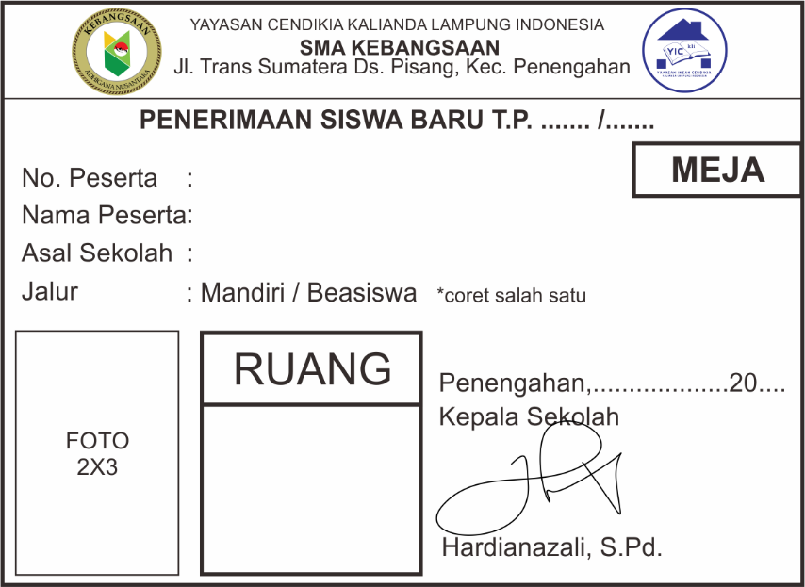
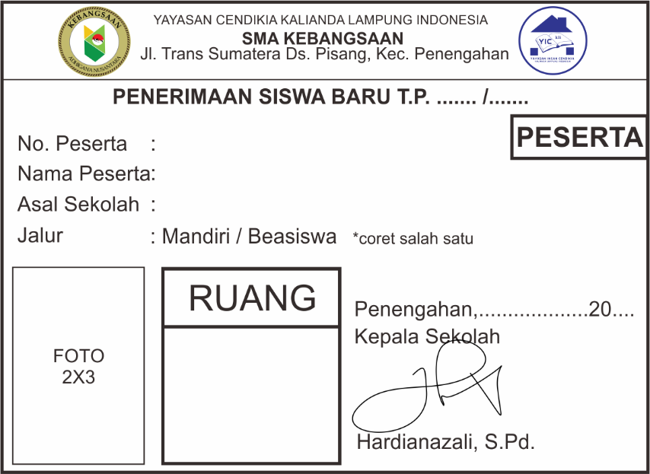

- KETERANGAN SEHAT

- Golongan Darah : A / B / O / AB
- Riwayat Penyakit :…………………………………………………………………………………..
- Tinggi Dan Berat Badan :………..cm, ……….kg

- KEGEMARAN

- Kesenian :…………………………………………………………………………...
- Pendidikan Jasmani :…………………………………………………………………………...
- Kemasyarakatan/Oganisasi :…………………………………………………………………………...
- Dan lain-lain :…………………………………………………………………………...

- NILAI RAPORT
No | Mata Pelajaran | Smt1 | Smt 2 | Smt 3 | Smt 4 | Smt 5
1. | Bahasa Indonesia
2. | Bahasa Inggris
3. | Matematika
4. | IPA
5. | IPS
6 . | Rata rata nilai seluruh mata pelajaran
Data ini telah diisi dengan sebenar benarnya, dan apabila setelah diteliti data yang diisi tidak benar maka saya bersedia menerima sangsi.

…………………,….……………….…..20…...
Orang Tua/Wali Hormat Saya

…………………………………… ………………………………………
HAL YANG PERLU DI INGAT:
- KARTU TIDAK BOLEH HILANG
- MEMAKAI SERAGAM PRAMUKA SAAT TES
- MEMBAWA ALAT TULIS SAAT TES
- DATANG 30 MENIT LEBIH AWAL SEBELUM TES
- PESERTA TIDAK DIPERBOLEHKAN MENGIKUTI TES SEBANYAK 2X, JIKA TIDAK MENGIKUTI TES SESUAI DENGAN JADWAL MAKA PESERTA DINYATAKAN GUGUR ATAU TIDAK LULUS TES
- PENGUMUMAN DAPAT DILIHAT DI INSTAGRAM SMA KEBANGSAAN: sekolah_kebangsaan
HAL YANG PERLU DI INGAT:
- KARTU TIDAK BOLEH HILANG
- MEMAKAI SERAGAM PRAMUKA SAAT TES
- MEMBAWA ALAT TULIS SAAT TES
- DATANG 30 MENIT LEBIH AWAL SEBELUM TES
- PESERTA TIDAK DIPERBOLEHKAN MENGIKUTI TES SEBANYAK 2X, JIKA TIDAK MENGIKUTI TES SESUAI DENGAN JADWAL MAKA PESERTA DINYATAKAN GUGUR ATAU TIDAK LULUS TES
- PENGUMUMAN DAPAT DILIHAT DI INSTAGRAM SMA KEBANGSAAN: sekolah_kebangsaan

